¿Cómo crear subredes?

En este ejemplo crearemos una subred de una dirección de clase C 192.168.0.0 que, por defecto, tiene 24 bits netos y 8 bits de host, esto es, que tiene como máscara de red 255.255.255.0 o en notación CIDR (Classless InterDomain Routing) 192.168.0.0/24.

Antes de empezar a hacer subredes, tenemos que hacernos estas dos preguntas:

- ¿Cuántas subredes necesitamos? Necesitamos 2 subredes.

- ¿Cuántos hosts por subred necesitamos? Necesitamos 50 hosts por subred.

Aquí está nuestro cálculo:

- Dado que solo necesitamos 2 subredes, tomaremos un bit de la parte del host:

- Primero, tenemos una dirección de clase C 192.168.0.0 con la máscara de subred de 24. Convirtámoslos a binario:

 | En binario ...
Dirección IP | 192 | 168 | 0 | 0
Dirección IP | 1100 0000 | 1010 1000 | 0000 0000 | 0000 0000
Máscara de Subred | 255 | 255 | 255 | 0
Máscara de Subred | 1111 1111 | 1111 1111 | 1111 1111 | 0000 0000

Necesitamos tomar prestado un solo bit de la parte host de la máscara de subred. Aquí está nuestra nueva máscara de subred:

 | En binario ...
Máscara de Subred | 255 | 255 | 255 | 128
Máscara de Subred | 1111 1111 | 1111 1111 | 1111 1111 | 1000 0000

- Dado que necesitamos 50 hosts por subred, como hemos tomado 1 bit de la parte de host, nos quedamos con 7 bits para los hosts.

¿Es suficiente para 50 hosts?
La fórmula para calcular el número de hosts es:

2^{h} – 2 , donde h representa el número de bits de host.
(restamos 2 por descartarse la dirección de broadcast y la propia de la red)

Luego 2⁷ – 2 = 126 hosts, tenemos más que suficientes bits para nuestros hosts.

- Nuestra red se verá así:

Subred | Número de subred | Rango de direcciones IP
192.168.0.0/25 - primera | 192.168.0.0 | 192.168.0.0 – 192.168.0.127
192.168.0.1/25 - segunda | 192.168.0.128 | 192.168.0.128 - 192.168.0.255
Ejercicios de la capa de red

- ¿Cuál de las siguientes direcciones IP es pública y cuál es privada y qué clase son?

IP | PÚBLICA | PRIVADA | CLASE
10.103.42.35 |  | X | A
180.59.22.23 | x |  | B
216.59.175.209 | x |  | C
124.244.250.195 | x |  | A
192.168.231.134 |  | x | C
103.207.113.94 | x |  | B
192.168.95.171 |  | x | C
10.183.107.223 |  | x | A

- Escriba la máscara de red para todos ellos tanto en decimal como en notación CIDR (IP/n).

IP | MÁSCARA DE RED
IP | en decimal | en notación CIDR (IP/n)
10.103.42.35 | 10.128.0.0 | 10.103.42.35/
180.59.22.23 |  | 180.59.22.23/
216.59.175.209 |  | 216.59.175.209/
124.244.250.195 |  | 124.244.250.195/
192.168.231.134 |  | 192.168.231.134/
103.207.113.94 |  | 103.207.113.94/
192.168.95.171 |  | 192.168.95.171/
10.183.107.223 |  | 10.183.107.223/

10.103.42.35 = 0000 1010 | 0110 0111 | 101010 | 100011
and = 0000 1010 | 1000 0000 | 000000 | 000000
= 10.128. 0.0

- ¿Cuál es la dirección de red para un host con dirección IP 135.254.129.229 y máscara de subred 255.255.248.0?

En binario ...
Dirección IP
Máscara de Subred

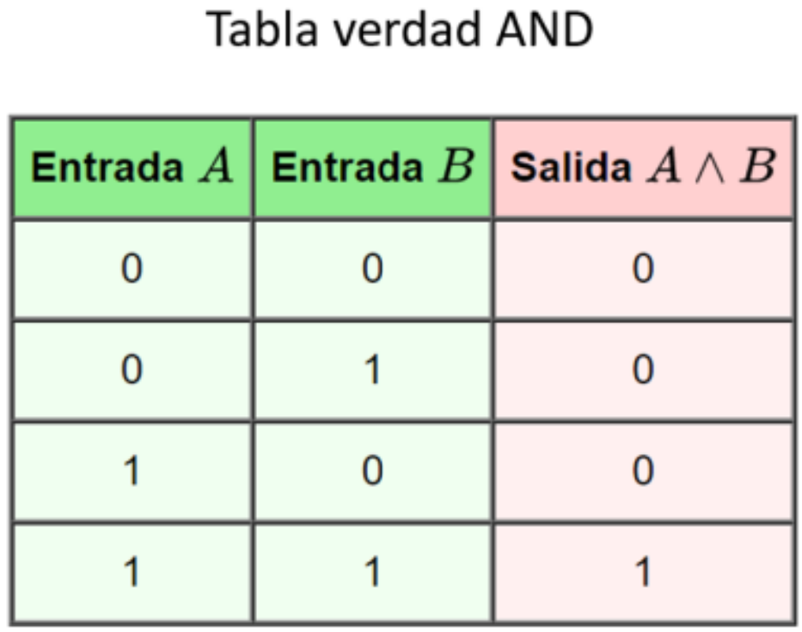

- ¿Cuál es la dirección Broadcast para un host con dirección IP 7.36.4.148 y máscara de subred 255.255.255.224?

En binario ...
Dirección IP
Máscara de Subred

- ¿Cuántos hosts hay en cada una de las subredes cuando la red 168.61.0.0 es subred con la máscara de subred 255.255.240.0?

En binario ...
Dirección IP
Máscara de Subred

Número de hosts: 2^{h} – 2 =

